Тема: Формулы половинного угла. Формулы удвоения

Выполните задания

1. Упростите выражения:

а)  б) 

в)  г) 

д)  е) 

2. Вычислите sin2x; cos2x; tg2x; ctg2x, если 

3. Найдите , если 

**Срок выполнения – до 02 декабря 2020г.**

**Выполненные задания присылать на электронную почту:**

[**2021.ivanova@mail.ru**](mailto:2021.ivanova@mail.ru)

**Тема письма: Воробьев А., ОЖЭС-111, 28 ноября**

**Формулы половинного угла:**

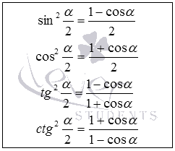

$$sin\frac{α}{2}=±\sqrt{\frac{1-cosα}{2}} cos\frac{α}{2}=±\sqrt{\frac{1+cosα}{2}}$$

$$tg\frac{α}{2}=±\sqrt{\frac{1-cosα}{1+cosα}} сtg\frac{α}{2}=±\sqrt{\frac{1+cosα}{1-cosα}}$$

**ФОРМУЛЫ ДВОЙНОГО УГЛА**

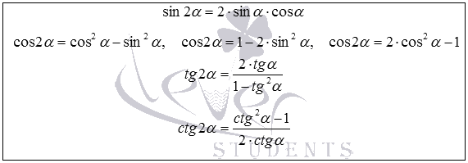

cos2α = (1- sin2α) - sin2α =

cos2α = cos2α - (1- cos2α) =

**ПРИМЕРЫ:**

1. Найти cos 15º

Решение http://www.cleverstudents.ru/trigonometry/images/half_angle_formulas/013.png,

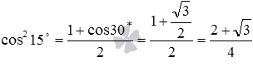

http://www.cleverstudents.ru/trigonometry/images/half_angle_formulas/019.png

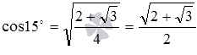

2. Найти значение sin 120º

sin 120º = sin(2·60º) = 2sin60º·cos60º = 2· · =

3. Вычислите sin2x; cos2x; tg2x; ctg2x, если cos x = - 0,8, если 180º < x < 270 º

sin2x = 1 – cos2x = 1- (-0,8)2 = 1 – 0,64 = 0,36

sin x = - $\sqrt{0,36}$ = - 0,6

sin2x = 2 sinx cosx = 2·(-0,8) ·(-0,6) = 0,96

cos2x = cos2x – sin2x = (-0,8)2  - (-0,6)2 = 0,64 – 0,36 =0,28

tg2x = $\frac{\sin{2x}}{\cos{2x}}$ = $\frac{0,96}{0,28}$ = $\frac{96}{28}= \frac{24}{7}$ = 3 $\frac{3}{7}$

ctg 2x = $\frac{\cos{2x}}{\sin{2x}}$ = $\frac{28}{96}= \frac{7}{24}$